給湯器専門店 誠 設備
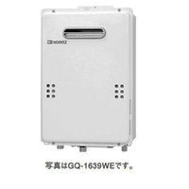

屋外壁掛け型 給湯専用 16号
GQ-1639WE \81,000~
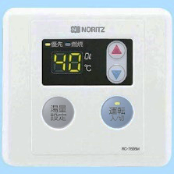

本体＋リモコン1＋標準工事費＋税込価格
(RC-7606M)

壁組み込み型 給湯専用 16号
GQ-1612WE-KB \85,000~
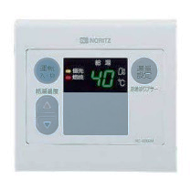

本体＋リモコン1＋標準工事費＋税込価格
(RC-6206M)

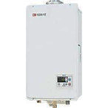

屋内壁掛FF型 給湯専用 16号
GQ-1637-WS-FFA \90,000~

本体＋標準工事費＋税込価格
(リモコン内蔵)

取り付けのみも承ります。 他追い焚き付等多機種ございます。
屋外壁掛け給湯器 \25,000~ 追い焚き付給湯器 \35,000~

FF給湯器・エコ給湯器 \30,000~ エコ追い焚き付風呂給湯器 \40,000~
誠 設備 090-9152-2574
（※価格はH30.3現在の消費税8％で計算しています。)

